Министерство здравоохранения Тульской области
ГУЗ «Тульский областной центр медицинской профилактики и реабилитации им. Я.С. Стечкина»
Как предупредить грипп и ОРВИ
(памятка для детей)

Привиться против гриппа необходимо осенью, чтобы выработался иммунитет. Для обеспечения защиты от гриппа необходимо 2-3 недели.
Прививка, сделанная в прошлом году, не защитит от гриппа, так как приобретенный иммунитет не продолжителен.
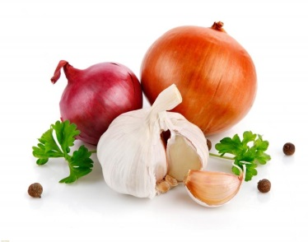 |  | Чтоб противостоять гриппу и укрепить свой иммунитет необходимоправильно и полноценно питаться, употреблять больше фруктов и овощей (лимоны, киви, мандарины, апельсины, грейпфруты, чеснок, лук и т.д.)
Обильное питье – чай с лимоном, малиной, черной смородиной, клюквенный морс, чай с отваром из липы, теплое кипяченое молоко, с медом, компот из сухофруктов, отвары из лекарственных трав ромашки, календулы, чабреца, калины, шиповника, напиток из имбиря и т.д.
 |  | Делать утреннюю гимнастику, закаливаться (обтирание прохладной водой), заниматься физкультурой, соблюдать режим дня (достаточный сон, прогулки на свежем воздухе, избегать физических и умственных перегрузок), избегать как переохлаждений, так и перегревания
Во время кашля и чихания прикрывать рот и нос одноразовыми платками
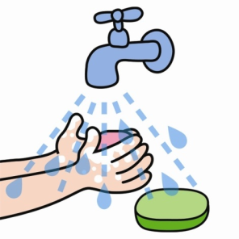 |  | Мыть руки с мылом перед едой, по возвращении с улицы, а так же после пользования общими предметами, если в семье есть больной
Чаще проветривать помещение и проводить влажную уборку

